

Escola EB 2,3 de Peso da Régua
Nome: _____________________ Ano/Turma: ___ nº___ Data ___/___/___
Escrita
- As seis vinhetas contam a história de um menino que foi abandonado num bosque. Observa--as e lê as frases escritas por baixo.
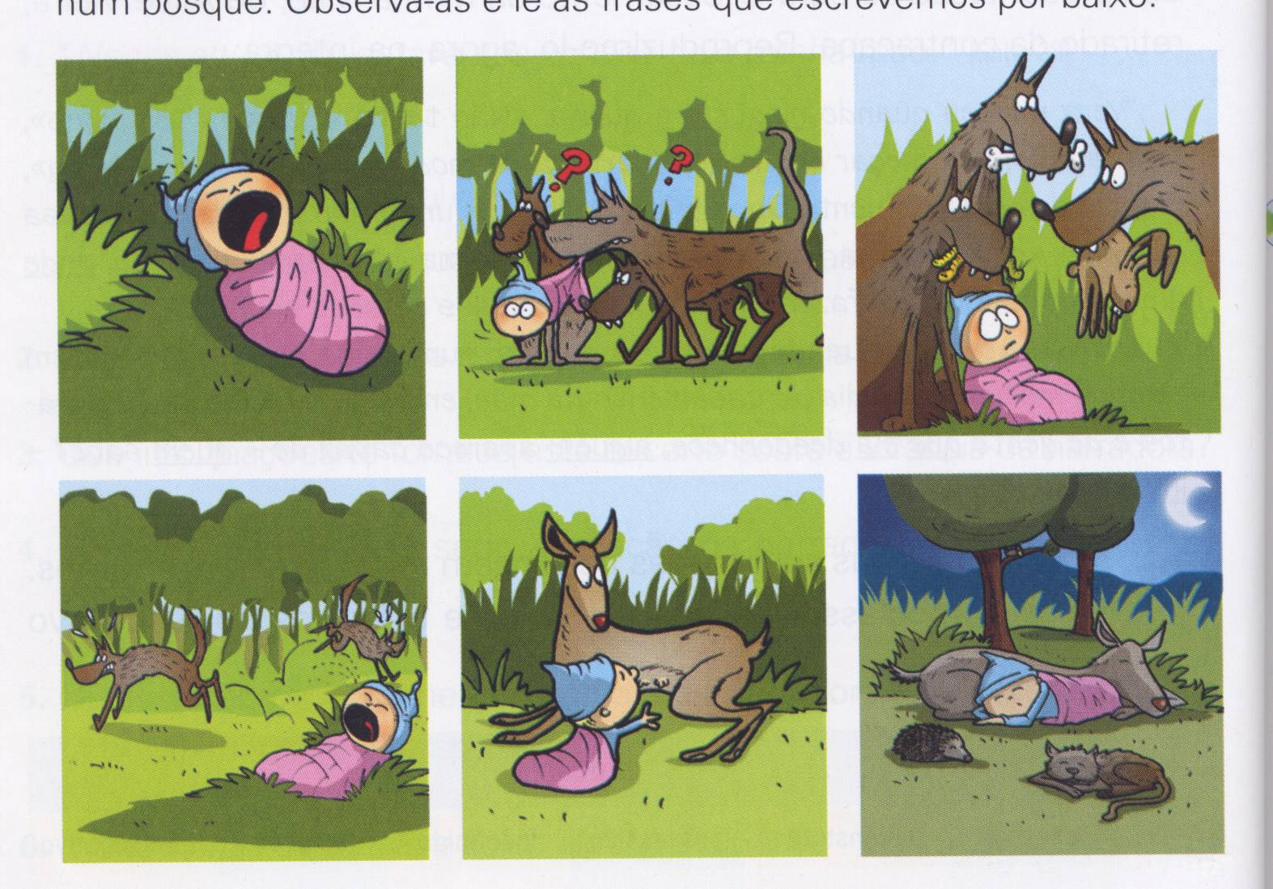

Apareceu um menino junto de uma árvore.  O menino chorava muito.  Os animais do bosque acordaram.  Os lobos foram buscar o menino.  Os lobos trouxeram o menino para junto da alcateia.  Os lobos ofereceram um coelho ao menino.  O menino não comeu o coelho. | O menino não gostou das lagartas.  O menino não gostou dos ossos.  O menino não parava de chorar.  Os lobos fugiram desesperados.  Passou por ali uma corça que deu do seu leite ao menino.  Alimentado, o menino adormeceu.  Fez-se silêncio.  Os animais foram-se deitar.

Para que estas frases formem um texto, é necessário articulá-las de forma lógica, dando origem a um conjunto coerente e com sentido.
  - Organiza as frases num texto. Segue estas indicações:
- Liga as frases entre si; usa alguns conectores ou articuladores: como, então, em seguida, mas, também, nem, e, visto que, pouco depois, quando…
- Evita repetir palavras e expressões, suprimindo-as, substituindo-as por outras ou recorrendo a pronomes.

Aqui vai uma sugestão para o início do texto: Apareceu um menino junto de uma árvore. Como ele chorava muito, os animais do bosque acordaram.

